CHƯƠNG II: ĐỘNG HỌC
BÀI 11: THỰC HÀNH ĐO GIA TỐC RƠI TỰ DO
Môn: Vật lí 10 (KNTT)
Thời gian thực hiện: 1 tiết
- Mục tiêu
- Về kiến thức
- Thảo luận để thiết kế phương án hoặc lựa chọn phương án và thực hiện phương án, đo được gia tốc rơi tự do bằng dụng cụ thực hành
- Tiến hành thí nghiệm nhanh, chính xác
- Về năng lực
+ Nêu được cách sử dụng các dụng cụ thí nghiệm để đo các đại lượng s,t.
+ Sử dụng được bộ thí nghiệm đo được quãng đường của vật rơi và thời gian tương ứng..
+ Lập được bảng số liệu để ghi lại các số liệu, từ đó tính được gia tốc g trong các lần đo
+ Vẽ được và mô tả đồ thị s(t²), nhận xét được dạng đồ thị s(t²) rồi rút ra kết luận về tính chất của chuyển động rơi tự do.
- Về phẩm chất
- Chăm chỉ, trung thực, trách nhiệm trong thực hành và trong học tập
- Thiết bị dạy học và học liệu
- Giáo viên
- Các dụng cụ thí nghiệm trong phòng thí nghiệm dùng để đo gia tốc rơi tự do: máng đứng có gắn dây rọi, vật thép hình trụ, nam châm điện dùng để giữ và thả trụ thép, cổng quang điện, giá đỡ ba chân có vít chỉnh, đồ hồ do thời gian hiện số, công tắc kép.
- Giấy vẽ đồ thị, giấy A3, keo dính
Kết quả đo gia tốc rơi tự do
Nhóm………….
Bảng số liệu
Lần đo | Thời gian rơi t (s) |  |  |  |  | $${\overline{t}}_{i}$$ | $$\overline{t_{i}^{2}}$$ | $$g_{i}=\frac{2s_{i}}{\overline{t_{i}^{2}}}$$
S(m) | 1 | 2 | 3 | 4 | 5

Với ${\overline{t}}_{i}$= $\frac{t_{1}+t_{2}+t_{3}+t_{4}+t_{5}}{5}$

- Học sinh
- Xem lại cách hoạt động của cổng quang điện, đồng hồ đo hiện số trong phòng thí nghiệm
- Tiến trình dạy học
- Hoạt động 1: khởi động
- Mục tiêu:
- Tăng sự thu hút, tạo hứng thú học tập cho HS.
- Làm bộc lộ những hiểu biết, kiến thức có sẵn của học sinh để nêu được phương án xác định phương rơi thẳng đứng của vật rơi tự do và phương án đo gia tốc của vật rơi tự do
- Nội dung: HS thảo luận làm thế nào để chứng tỏ rằng vật rơi tự do theo phương thẳng đứng, làm thế nào đo được gia tốc của vật rơi tự do
- Sản phẩm
- Phương án xác định phương thẳng đứng của vật rơi tự do: dùng dây rọi xác định phương thẳng đứng khi rơi
- Phương án xác định đo gia tốc: đo quãng đường đi được và thời gian rơi tương ứng
- Tổ chức thực hiện
- GV yêu cầu HS nêu đặc điểm của vật rơi tự do.
- HS nêu lại đặc điểm của vật rơi tự do.
- GV yêu cầu HS thảo luận hai vấn đề sau:
+ Vấn đề 1: cho biết làm thế nào để chứng tỏ được phương của vật rơi tự do là phương thẳng đứng.
+ Vấn đề 2:Các vật rơi tự do chuyển động rất nhanh, làm thế nào để đo gia tốc của vật rơi tự do.
- HS thảo luận nhóm theo bàn, trả lời hai vấn đề trên
- Hoạt động 2: hình thành kiến thức
  - Thiết kế phương án thí nghiệm
- Mục tiêu: HS nêu được phương án sử dụng các thiết bị trong phòng thí nghiệm: : máng đứng có gắn dây rọi, vật thép hình trụ, nam châm điện dùng để giữ và thả trụ thép, cổng quang điện, giá đỡ ba chân có vít chỉnh, đồ hồ do thời gian hiện số, công tắc kép để đo gia tốc rơi tự do và kiểm tra phương rơi thẳng đứng của vật rơi tự do
- Nội dung:
- HS thảo luận nhóm để rút ra được phương án thí nghiệm.
- Sản phẩm
- Công thức tính gia tốc rơi tự do: g= $\frac{2s}{t^{2}}$
- Để xác định gia tốc rơi tự do cần đo quãng đường vật rơi được và thời gian rơi tương ứng.
- Để trụ thép rơi qua cổng quang điện cần chú ý điều chỉnh máng thẳng đứng (quan sát dây rọi) đồng thời điều chỉnh cổng quang điện để trụ thép rơi qua cổng quang điện.
- Cần đặt đồng hồ đo thời gian hiện số ở chế độ A↔B để đo được đại lượng cần đo.
- Tổ chức thực hiện
- GV giới thiệu các dụng cụ thí nghiệm trong phòng thí nghiệm.
- GV chia lớp thành 4 nhóm, phát dụng cụ thí nghiệm cho các nhóm
- GV Yêu cầu HS thảo luận nhóm theo bàn trả lời các câu hỏi về phương án thí nghiệm trong SHS trang 47
- HS thảo luận trả lời các câu hỏi về phương án thí nghiệm trong SHS trang 47, câu trả lời ghi vào vở.
- Gọi đại diện một nhóm HS trình bày kết quả thảo luận
  - Tiến hành thí nghiệm
- Mục tiêu:
- HS nêu được các bước tiến hành thí nghiệm và tiến hành theo các bước đã chọn
- Nội dung:
- HS thảo luận nêu các bước tiến hành thí nghiệm
- Sản phẩm:
- HS nêu được cụ thể các bước tiến hành thí nghiệm
- Hs tiến hành được thí nghiệm, ghi lại các kết quả quãng đường và thời gian đi quãng đường
- Tổ chức thực hiện
- GV yêu cầu HS thảo luận nêu các bước tiến hành thí nghiệm từ các dụng cụ trong phòng thí nghiệm
- Các nhóm thảo luận, ghi kết quả thảo luận vào vở
- GV gọi đại diện một nhóm lên trình bày kết quả.
- GV tổ chức cho các nhóm nhận xét, thống nhất cách tiến hành thí nghiệm
- GV yêu cầu các nhóm tiến hành thí nghiệm, HS đo quãng đường của vật rơi và thời gian rơi
  - Kết quả thí nghiệm
- Mục tiêu:
- HS tính được gia tốc rơi tự do trong mỗi lần đo từ bảng số liệu
- HS vẽ được đồ thị s(t²), nhận xét được dạng đồ thị
- HS rút ra được kết luận về tính chất chuyển động rơi tự do
- Nội dung: Từ bảng số liệu học xử lý kết quả thu được để tính gia tốc rơi tự do, vẽ đồ thị s(t²), nêu được kết luận về tính chất chuyển động rơi tự do
- Sản phẩm:
- Đồ thị s(t²) là một nhánh parabol
- Kết luận về tính chất rơi tự do: Rơi tự do có phương thẳng đứng, chiều từ trên xuống, rơi nhanh dần đều với gia tốc không đổi
- Tổ chức thực hiện
- GV phát giấy vẽ đồ thị, giấy A3, keo dính, yêu cầu các nhóm thực hiện các nhiệm vụ dưới đây, kết quả thảo luận ghi vào giấy A3:
- Từ bảng số liệu thu được hãy tính giá trị trung bình của gia tốc rơi tự do và sai số tuyệt đối của phép đo.
- Vẽ đồ thị s (t²)
- Nêu nhận xét chung về dạng đồ thị s(t²). Từ đó nhận xét về gia tốc rơi tự do
- Từ kết quả thí nghiệm nêu kết luận về phương rơi, loại chuyển động của chuyển động rơi tự do
- Các nhóm thảo luận, phân công nhiệm vụ thực hiện các nhiệm vụ trên.
- Gọi đại diện các nhóm mang kết quả xử lý kết quả thí nghiệm lên trình bày, các nhóm cùng thảo luận về kết quả vừa tìm được.
- Hoạt động 3: Luyện tập
- Mục tiêu: HS nêu được phương án khác để xác định gia tốc rơi tự do
- Nội dung: Từ kết quả thí nghiệm HS nêu được cách tính vận tốc của vật rơi tự do, vẽ đồ thị v(t), nhận xét dạng đồ thị Sản phẩm
- Tổ chức thực hiện:
- Yêu cầu HS từ số liệu thí nghiệm vừa ghi lại tính vận tốc của vật rơi ở cuối mỗi quãng đường, vẽ đồ thị v (t) , nhận xét dạng đồ thị v(t), từ đồ thị rút ra kết luận về rơi tự do. Kết quả thảo luận ghi vào giấy A3
- Hs thảo luận nhóm, phân công nhiệm vụ thực hiện nhiệm vụ trên
- Gv gọi đại diện nhóm lên trình bày kết quả.
- Cả lớp thảo luận về kết quả vừa thực hiện
- Hoạt động 4: Vận dụng
- Mục tiêu: giúp hs vận dụng, mở rộng kiến thức bài học tương tác với cộng động. Tùy vào năng lực hs thể hiện ở các mức độ khác nhau
- Nội dung: HS thực hiện nhiệm vụ ở nhà theo cá nhân hoặc theo nhóm
- Sản phẩm:
- Tổ chức thự hiện
GV giao nhiệm vụ:
- Trả lời câu hỏi: tại sao lại dùng trụ thép làm vật rơi trong thí nghiệm, có thể dung viên bi thép không? Giải thích tại sao?
- Hãy sử dụng camera của điện thoại thông minh và phần mềm phân tích video để xác định gia tốc của vật rơi ( yêu cầu video và kết quả xử lí thí nghiệm gửi vào zalo của nhóm lớp)

BÀI 12: CHUYỂN ĐỘNG NÉM
Môn: Vật lí 10 (KNTT)
Thời gian thực hiện: 2 tiết
- Mục tiêu
- Về kiến thức
- HS nêu được định nghĩa chuyển động ném ngang, chuyển động ném xiên
- Hs nêu được đặc điểm của chuyển động ném ngang
- HS viết được công thức tính thời gian rơi và tầm bay xa của chuyển động ném ngang
- HS nêu được sự phụ thuộc của thời gian rơi và tầm bay xa vào vận tốc ném ban đầu và độ cao vật được thả.
- HS nêu được đặc điểm của chuyển động ném xiên
- Về năng lực
- HS đưa ra dự đoán được thời gian rơi của vật rơi tự do và chuyển động ném ngang khi được thả và ném ở cùng độ cao.
- HS phân tích ảnh hoạt nghiệm so sánh được sự thay đổi vị trí của vật rơi tự do theo phương thẳng đứng với sự thay đổi vị trí theo phương thẳng đứng của vật ném ngang.
- HS nêu được mối liên hệ giữa tầm bay xa của vật ném ngang với vận tốc ném ban đầu và độ cao vật được ném
- HS tiến hành được thí nghiệm để chứng minh rằng nếu được ném ở cùng độ cao thì vật có vận tốc ném ban đầu lớn hơn sẽ có tầm bay xa lớn hớn
- HS tiến hành thí nghiệm xác định điều kiện đê vật ném ngang đạt và tầm bay xa cực đại
- HS vận dụng các kiến thức về chuyển động ném để giải bài tập
- Về phẩm chất
- Chăm chỉ, trung thực, trách nhiệm trong thực hành và trong học tập
- Thiết bị dạy học và học liệu
- Giáo viên
- Video thí nghiệm thả rơi tự do và ném ngang 2 vật ở cùng độ cao
- Phiếu học tập
Phiếu học tập số 1
- Hãy quan sát ảnh hoạt nghiệm trong hình 12.2 trang 49 , nhận xét sự thay đổi vị trí theo phương thẳng đứng của vật rơi tự do và vật ném ngang khi được thả rơi và ném ở cùng độ cao.
- Đọc SGK phần 3/tr 50 trả lời các câu hỏi sau:
  - Chuyển động ném ngang có thể phân tích thành mấy chuyển động thành phần? Nêu đặc điểm của mỗi thành phần chuyển động.
  - Viết công thức tính thời gian rơi của vật ném ngang. Cho biết thời gian rơi phụ thuộc vào những yếu tố nào và phụ thuộc như thế nào vào các yếu tố đó
  - Viết công thức tính tầm bay xa của vật ném ngang. Cho biết tầm bay xa phụ thuộc vào những yếu tố nào? Phụ thuộc như thế nào vào các yếu tố đó
- Hãy nêu phương án thí nghiệm kiểm tra sự phụ thuộc của tầm bay xa vào các yếu tố
Phiếu học tập số 2
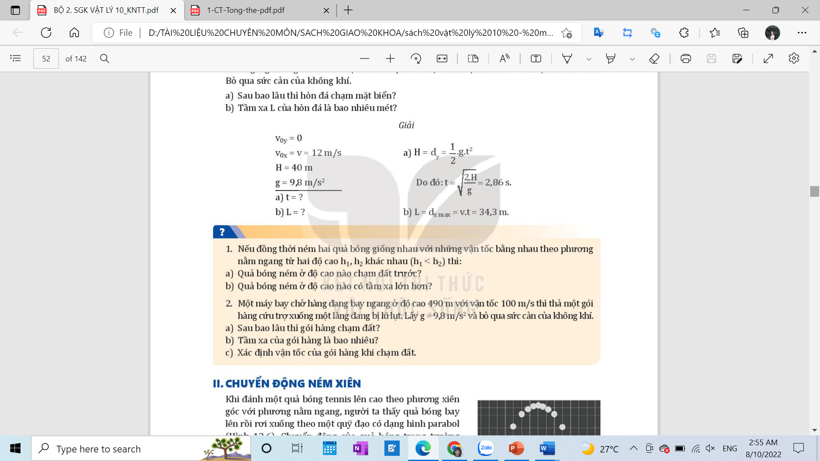
Kết quả phiếu học tập số 2
Bài 1. ) Ta có: t = $\sqrt{\frac{2h}{g}}$⇒ t tỉ lệ thuận với $\sqrt{h}$
b) Ta có: L = v₀ $\sqrt{\frac{2h}{g}}$⇒ L tỉ lệ thuận với $\sqrt{h}$
Vì h₁ < h₂ nên L₁ < L₂ ⇒ Quả bóng ném ở độ cao h₂ có tầm xa lớn hơn.
Bài 2:
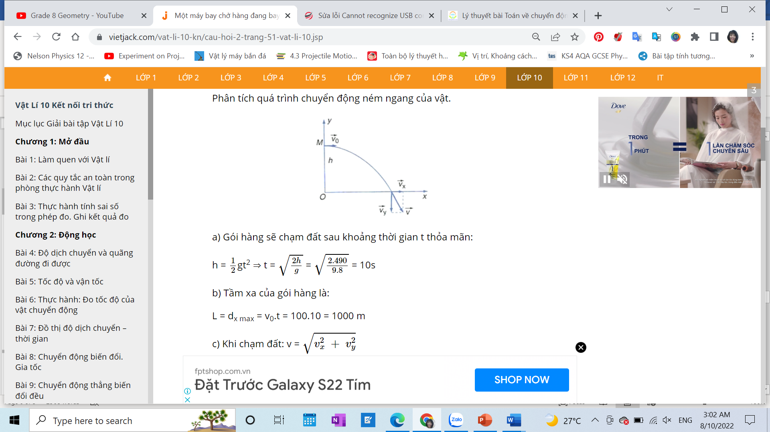
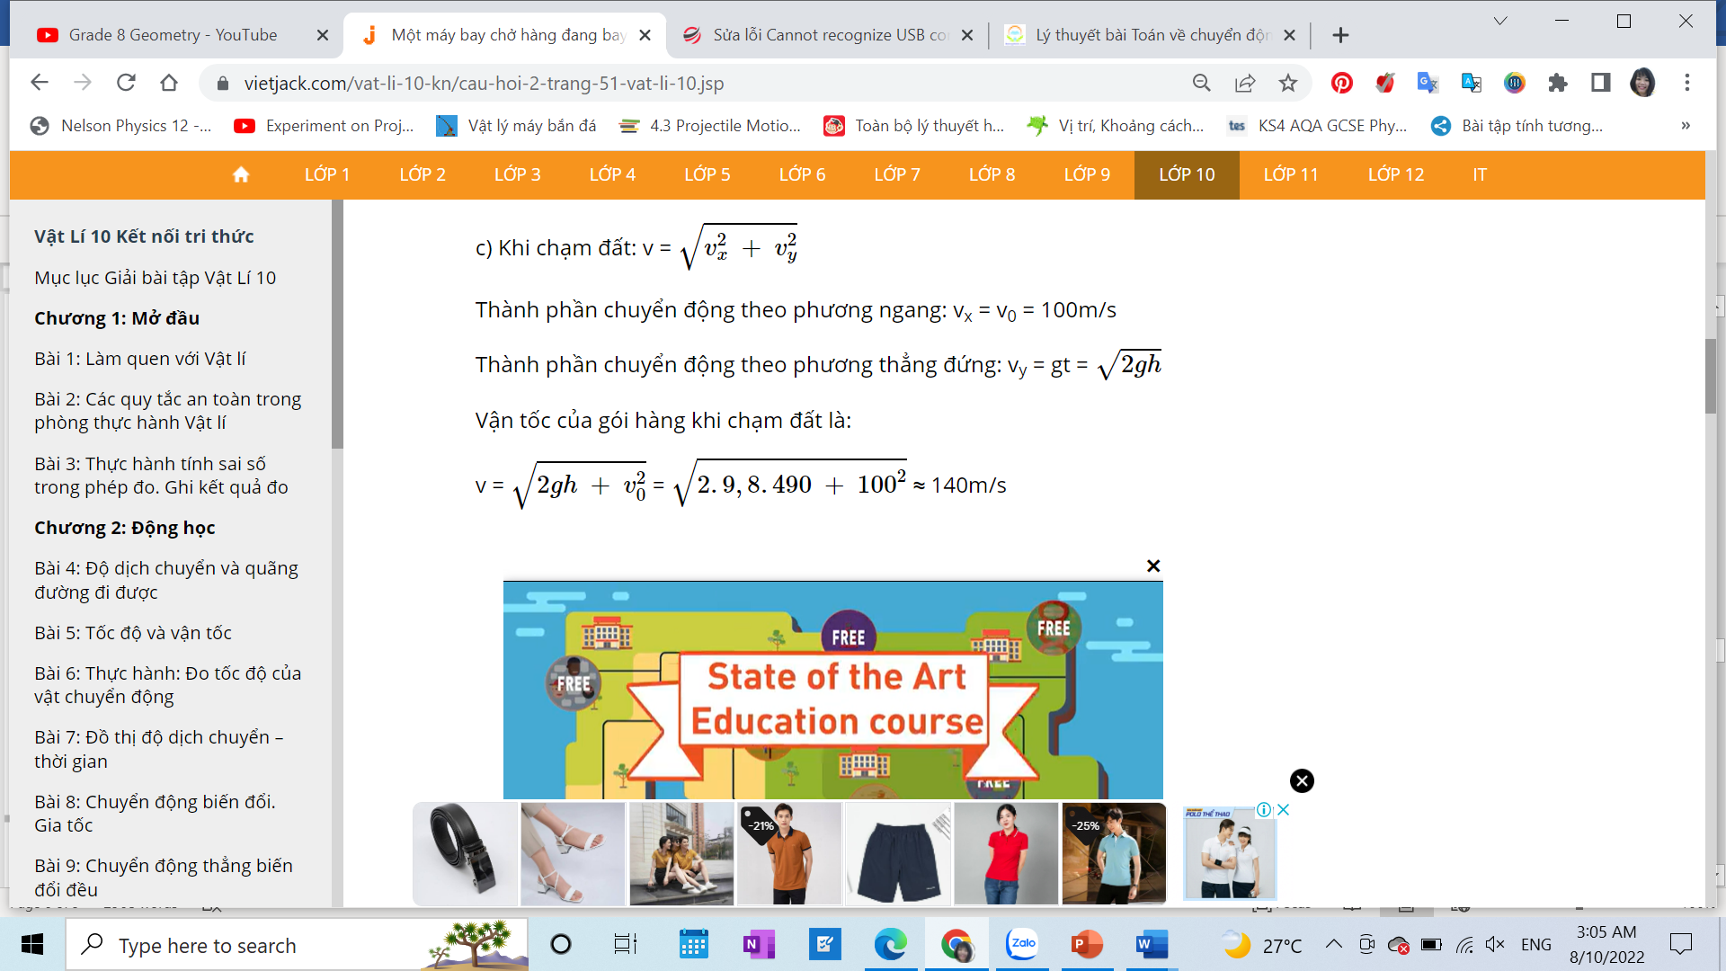

Phiếu học tập số 3
- Đọc SGK cho biết
  - Chuyển động ném xiên có thể phân tích thành mấy chuyển động thành phần? Nêu đặc điểm của mỗi chuyển động thành phần. Vẽ hình mô tả quỹ đạo chuyển động ném xiên
  - Viết công thức tính tầm cao và tầm bay xa của vật ném xiên. Cho biết mối liên hệ giữa tầm cao và tầm bay xa với vận tốc ném ban đầu, góc ném và độ cao ném vật.
- Một người nhảy xa với vận tốc ban đầu 7,5 m/s theo phương xiên hợp với phương ngang góc 30⁰. Biết vị trí dậm nhảy ngang với hố. Bỏ qua sức cản không khí, lấy g = 10/s². Tính:
- Vận tốc ban đầu của người nhảy theo phương ngang và phương thẳng đứng
- Tầm cao H
- Thời gian từ khi bắt đầu nhảy tới khi đạt tầm cao H
- Thời gian từ lúc nhảy cho tới khi rơi xuống hố
- Tầm bay xa

Kết quả phiếu học tập số 3
- Chuyên động ném xiên có thể phân tích thành 2 chuyển động thành phần: thành phần chuyên động theo phương thẳng đứng và thành phần chuyên động theo phương ngang
- Theo phương thẳng đứng Oy: chuyển động mà nửa đầu chậm dần đều, nửa sau nhanh dần đều
;
Theo phương ngang Ox: chuyển động thẳng đều:
;
- Tầm cao: => tầm cao không phụ thuộc vào độ cao ném vật chỉ phụ thuộc vào vận tốc ném ban đầu và góc ném vật
Tầm xa: => tầm bay xa không phụ thuộc vào độ cao ném vật, chỉ phụ thuộc vào vận tốc ném ban đầu và góc ném vật
3.
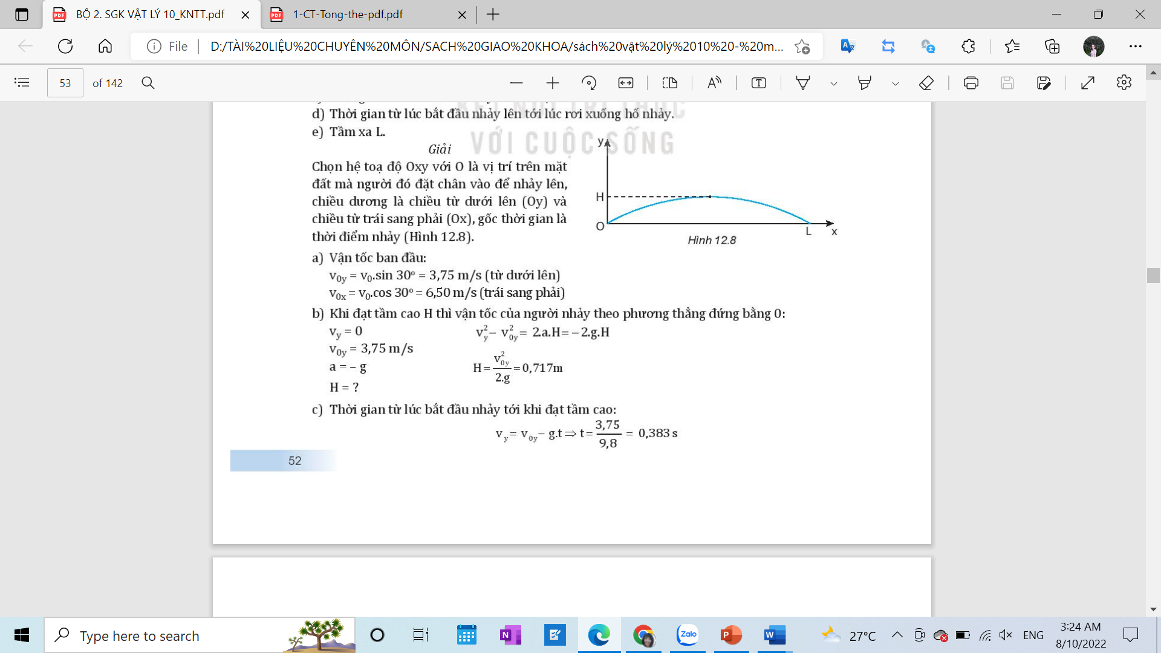
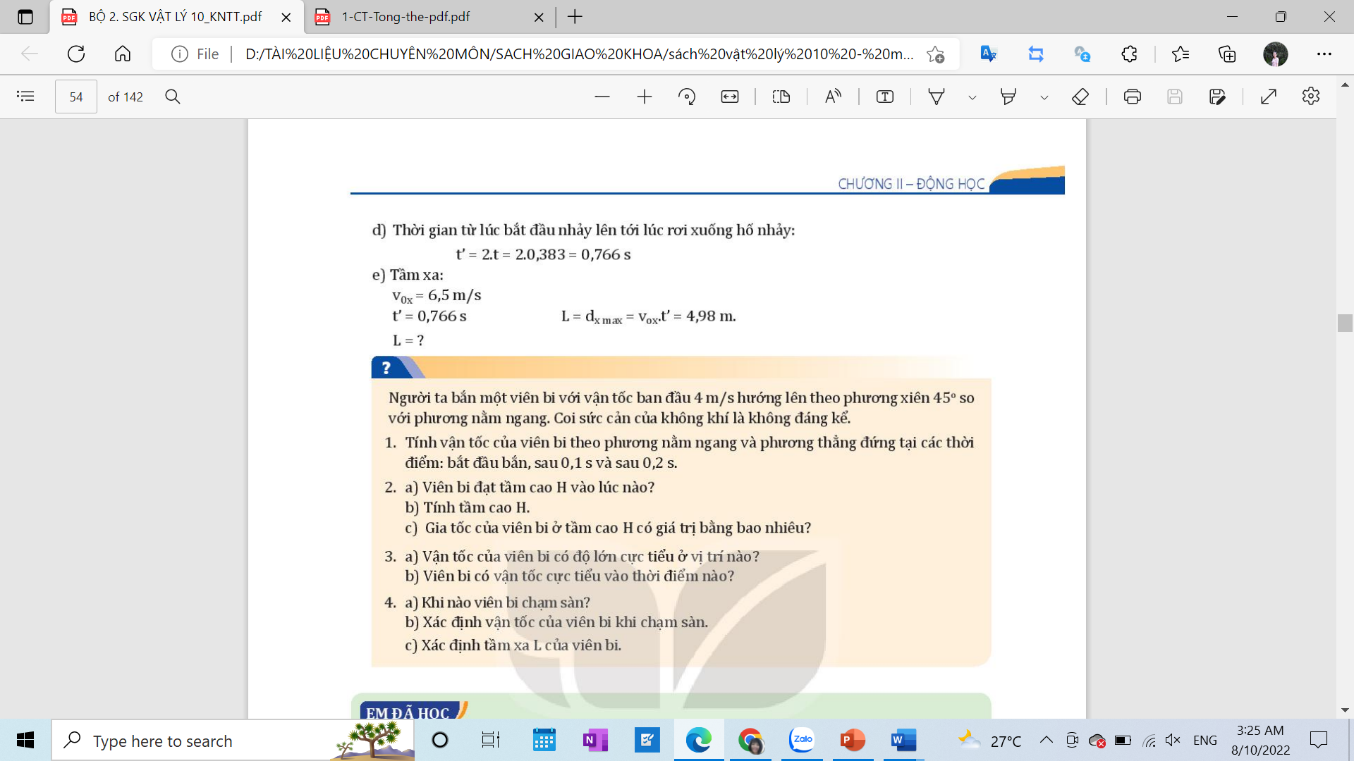

Phiếu học tập số 4
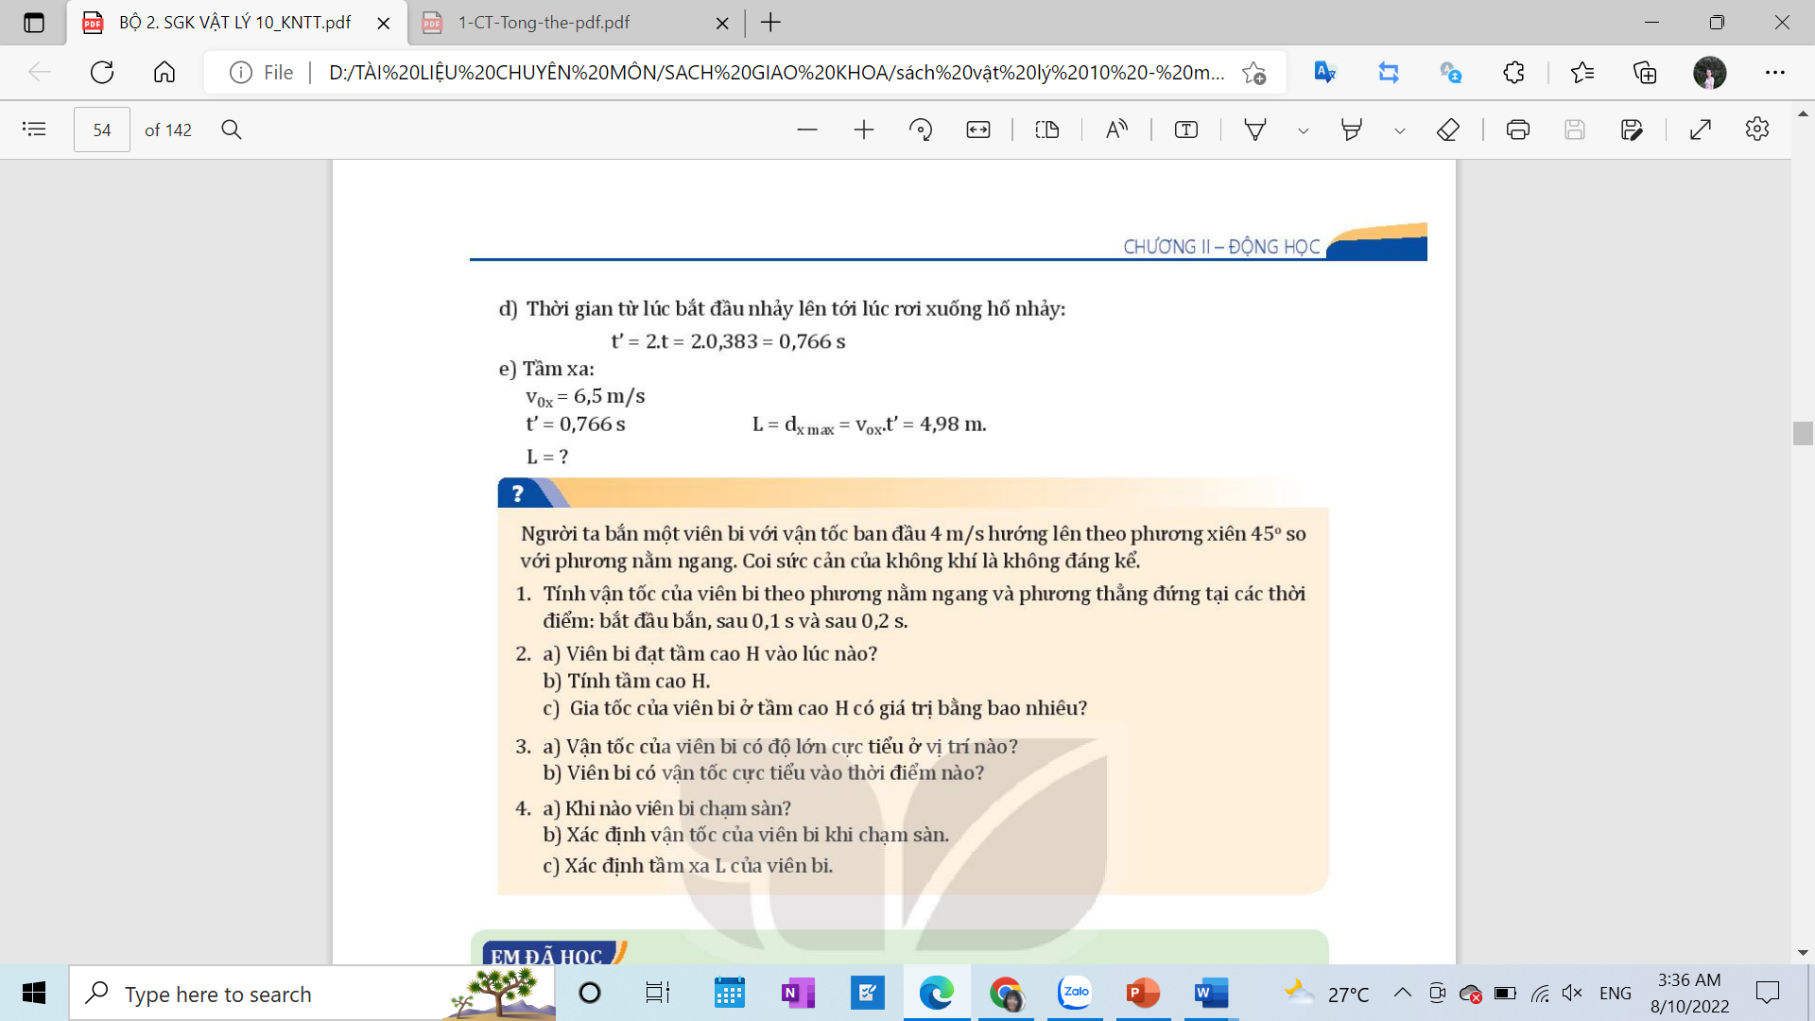
Kết quả phiếu học tập số 4
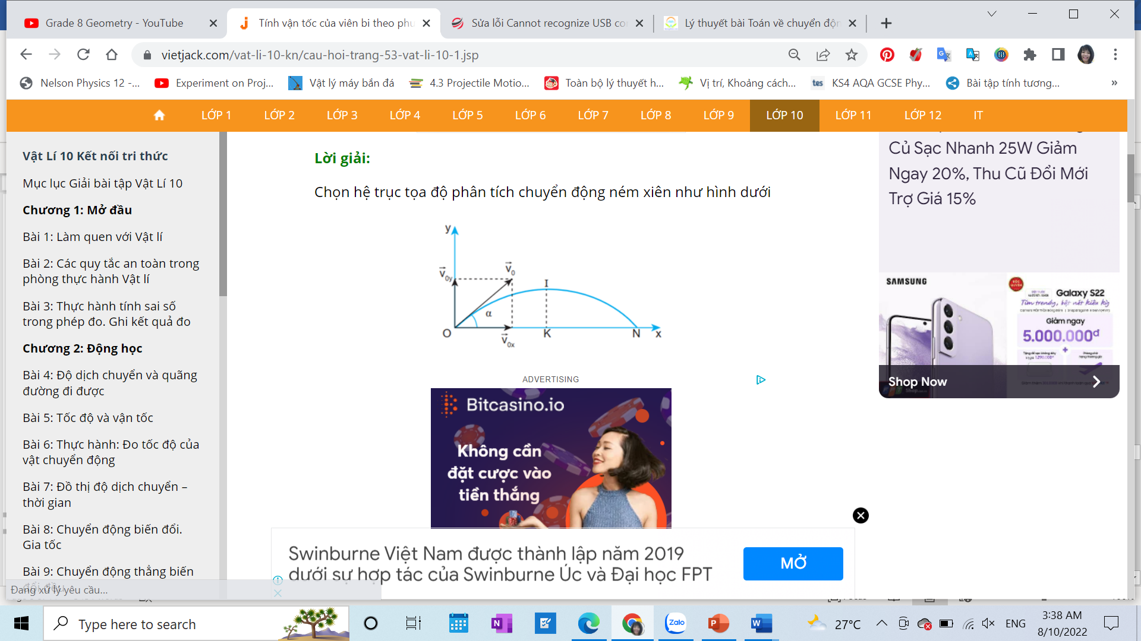

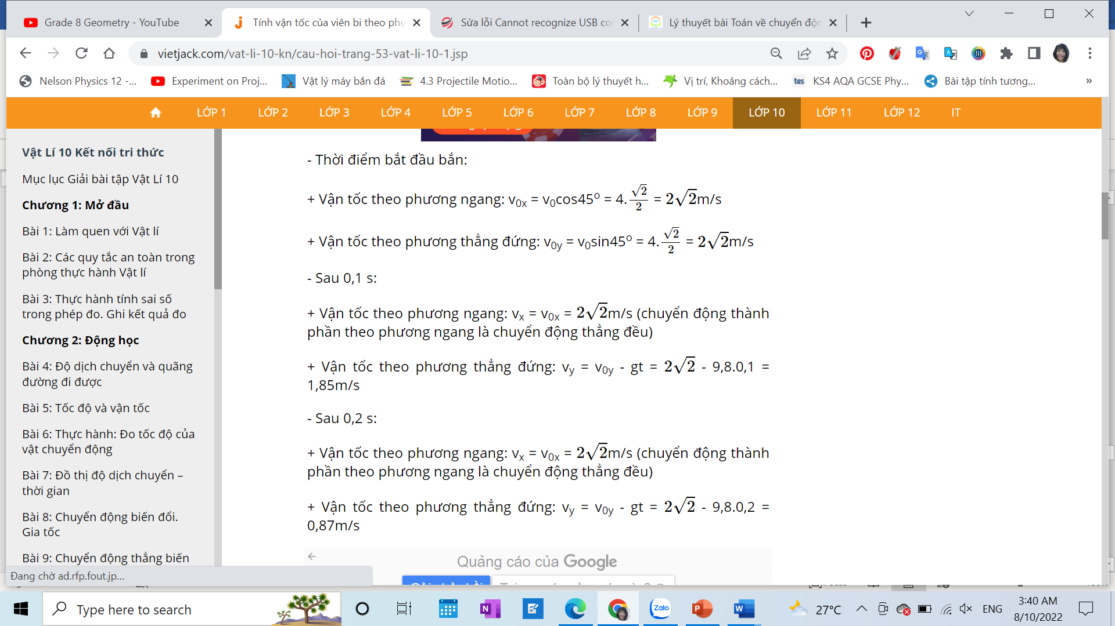
2.
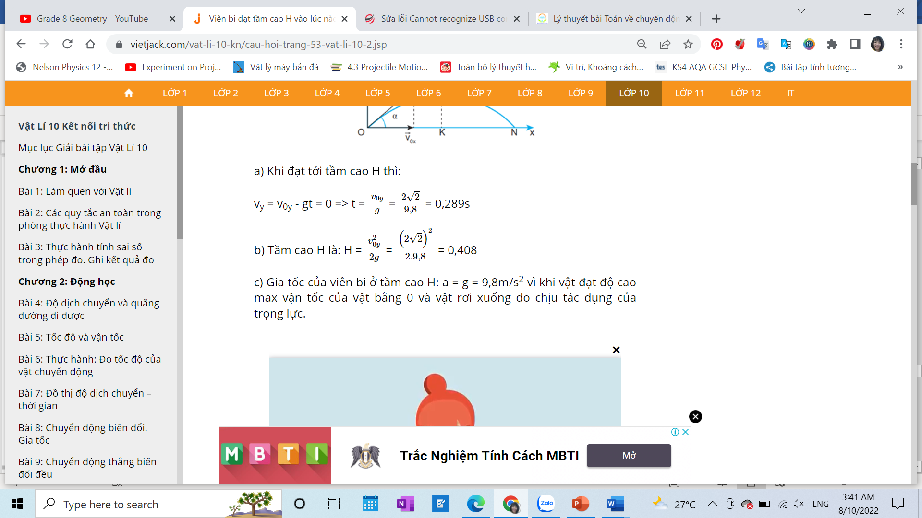
3.
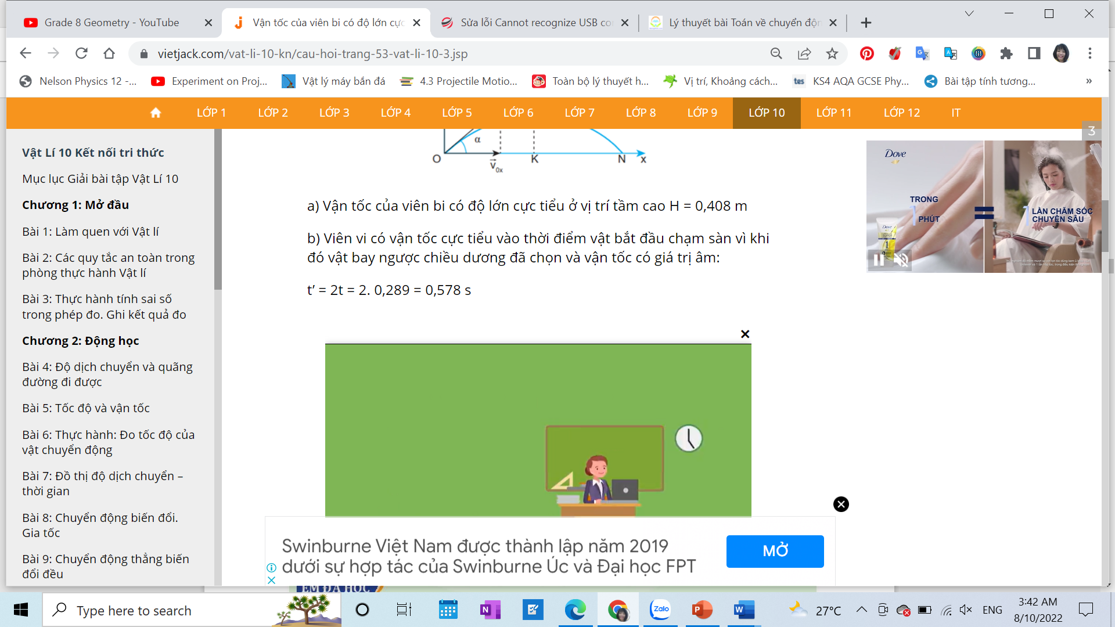
4.
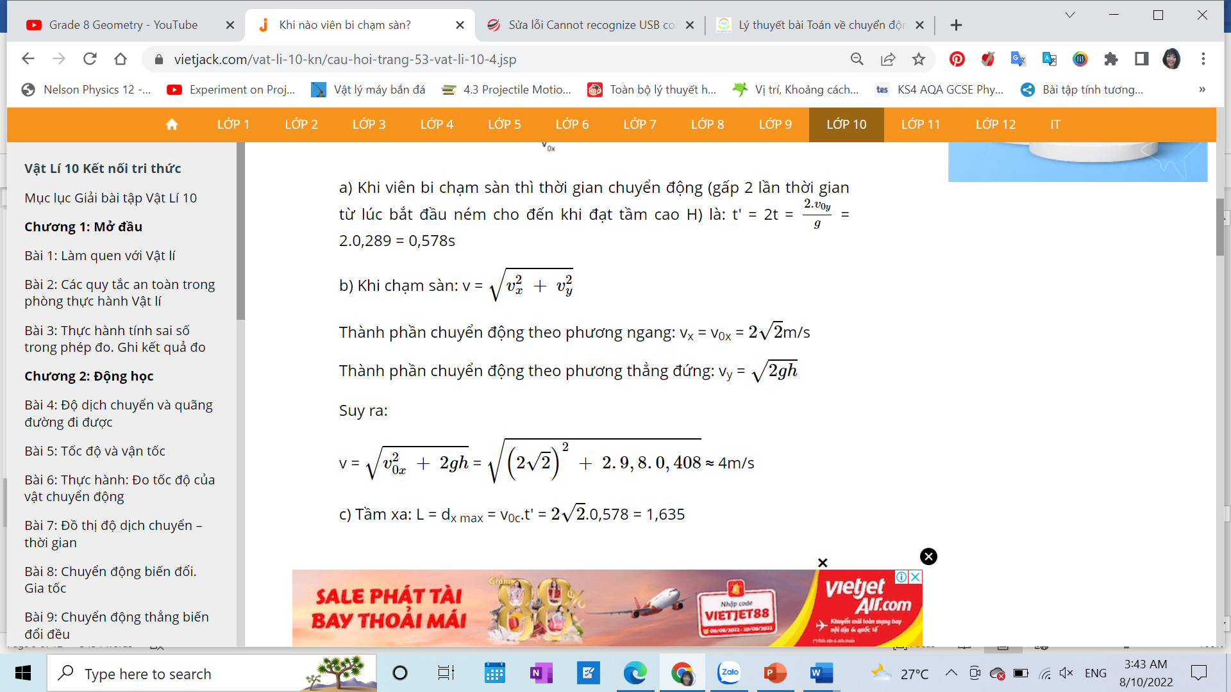

Phiếu học tập số 5
Báo cáo kết quả thực hiện hoạt động trải nghiệm
- Tiến hành thí nghiệm chứng tỏ trong chuyển động ném ngang ở cùng độ cao vật nào có vận tốc ném ban đầu lớn hơn thì bay xa hơn. Ghi lại video làm thí nghiệm.
- Tiến hành thí nghiệm chứng tỏ trong chuyển động ném ngang với cùng vận tốc ném ban đầu vật nào ném ở đô cao cao hơn thì bay xa hơn. Ghi lại video làm thí nghiệm.
- Hãy thiết kế một dụng cụ để thực hiện chuyển động ném xiên
- Tiến hành thí nghiệm ném xiên khảo sát sự phụ thuộc của tầm bay xa vào góc ném. Ghi lại video thí nghiệm.
- Kết quả thí nghiệm ghi vào bảng bên dưới

Bảng 1: Tầm xa vật đạt được ở các góc bắn 25⁰, 35⁰, 45⁰, 55⁰, 65⁰
 | 25⁰ | 35⁰ | 45⁰ | 55⁰ | 65⁰
1
2
3
$${\overline{s}}_{i}$$
$$∆{\overline{s}}_{i}$$
- Vẽ đồ thị biểu diễn sự phụ thuộc của tầm bay xa vào góc ném từ kết quả trong bảng thực nghiệm và từ lý thuyết

- Học sinh
Giấy nhớ, bút viết, bút dạ, giấy A3
- Tiến trình dạy học
- Hoạt động 1: Khởi động
- Mục tiêu:
- Tăng sự thu hút, tạo hứng thú học tập cho HS.
- Làm bộc lộ những hiểu biết, kiến thức có sẵn của học sinh về chuyển động ném, sự rơi tự do của vật, dự đoán được thời gian rơi của vật rơi tự do và chuyển động ném ngang khi được thả và ném ở cùng độ cao.
- Nội dung:
- Từ định nghĩa chuyển động rơi tự do và chuyển động ném ngang Hs chỉ ra sự giống nhau và khác nhau giữa hai chuyển động. Sau đó tiến hành thí nghiệm thả rơi hòn bi và ném ngang hòn bi ở cùng độ cao để so sánh hai chuyển động.
- GV giới thiệu thí nghiệm thả rơi hòn bi và ném ngang hòn bi ở cùng độ cao, Hs dự đoán xem vật nào rơi xuống trước.
- Sản phẩm:
- Định nghĩa chuyển động ném ngang: Chuyển động ném ngang là chuyển động có vận tốc ban đầu theo phương nằm ngang và chuyển động dưới tác dụng của trọng lực.
- Tổ chức thực hiện
- GV giới thiệu về các chuyển động ném và định nghĩa chuyển động ném ngang.
- GV yêu cầu HS thảo luận nhóm theo bàn cho biết qua định nghĩa về chuyển động ném ngang và rơi tự do thì hai chuyển động này có đặc điểm gì giống nhau và khác nhau
- Hs thảo luận chỉ ra hai chuyển động này đều chuyển động chỉ dưới tác dụng của trọng lực, khác nhau là rơi tự do có vận tốc ban đầu bằng không, ném ngang có vận tốc ban đầu khác không
- GV nêu câu hỏi: nếu thả rơi và ném ngang một vật ở cùng độ cao thì vật nào rơi xuống trước
- HS dựa trên các kiến thức của mình đưa ra dự đoán
- GV tiến hành thí nghiệm (hoặc cho HS xem video thí nghiệm)
- Hoạt động 2: Hình thành kiến thức
  - Chuyển động ném ngang
- Mục tiêu:
- HS nêu được đặc điểm của vật chuyển động ném ngang
- HS nêu được công thức tính thời gian rơi của vật ném ngang và tầm bay xa
- Hs đề xuất được phương án thí nghiệm kiểm tra sự phụ thuộc của tầm bay xa vào vận tốc ban đầu và độ cao thả rơi
- Nội dung: HS thực hiện nhiệm vụ trên phiếu học tập số 1
- Sản phẩm
- Chuyển động ném ngang được phân tích thành hai chuyển động thành phần: chuyển động thành phần theo phương thẳng đứng chuyển động thành phần theo phương ngang.
+ theo phương thẳng đứng Oy: chuyển động rơi tự do với các phương trình : a_{y} = g ; v_{y} = gt ; y = ½.gt²

+ theo phương ngang Ox: chuyển động thẳng đều với các phương trình : a_{x} = 0; v_{x} = v₀; x = v₀.t
- Thời gian rơi: t = $\sqrt{\frac{2h}{g}}$ => thời gian rơi chỉ phụ thuộc vào độ cao ném vật, không phụ thuộc vào vận tốc ném ban đầu
- Tầm bay xa: L = d_{max} = v.t=v.$\sqrt{\frac{2h}{g}}$ => tầm bay xa phụ thuộc vào độ cao ném vật và vận tốc ném ban đầu.
Nhận xét
- Tầm xa của vật bị ném ngang phụ thuộc vào độ cao h của vật khi bị ném và vận tốc ném.
- Nếu từ cùng một độ cao đồng thời ném các vật khác nhau với vận tốc khác nhau thì vật nào có vận tốc ném lớn hơn sẽ có tầm xa lớn hơn.
- Nếu từ các độ cao khác nhau ném ngang các vật với cùng vận tốc thì vật nào được ném ở độ cao lớn hơn sẽ có tầm xa lớn hơn
- Tổ chức thực hiện
- Gv phát phiếu học tập số 1 cho các nhóm, yêu cầu HS thảo luận, thực hiện nhiệm vụ trên phiếu học tập theo hình thức khăn trải bàn. Kết quả chung của cả nhóm được ghi trên giấy A3
- Hs nhận phiếu học tập, phân công nhiệm vụ và thực hiện các nhiệm vụ trên phiếu
- GV gọi đại diện 1 HS lên trình bày kết quả
- GV tổ chức cho HS toàn lớp nhận xét kết quả của nhóm trình bày. Sau đó chốt kiến thức về chuyển động ném ngang và phương án thí nghiệm
  - Chuyển động ném xiên
- Mục tiêu
- Định nghĩa được chuyển động ném xiên
-Nêu đặc điểm của chuyển động ném xiên
- Nội dung: HS thảo luận, thực hiện các nhiệm vụ trên phiếu học tập số 3
- Sản phẩm: kết quả thực hiện nhiệm vụ trong phiếu học tập số 3
- Tổ chức thực hiện
-GV yêu cầu Hs đọc SGK trang 51 phần II, mô tả lại chuyển động ném xiên của quả bóng tenis, sau đó lấy thêm các ví dụ về chuyển động ném xiên
- Hs thảo luận nhóm theo bàn thực hiện yêu cầu của GV
- GV gọi đại diện nhóm lần lượt trình bày và nêu các ví dụ sao cho các nhóm không được trùng ví dụ với nhau
- GV phát phiếu học tập số 3, giấy A3 cho các nhớm, yêu cầu thực hiện nhiệm vụ trong phiếu học tập số 3 theo hình thức khăn trải bàn.
- Các nhóm nhận phiếu học tập và thực hiện nhiệm vụ
- GV tổ chức cho các nhóm nhận xét chéo kết quả thực hiện nhiệm vụ của nhau.
- Gọi đại diện một nhóm lên trình bày
- GV tổ chức cho cả lớp thảo luận kết quả. Chốt các kiến thức về chuyển động ném xiên
- Hoạt động 3: Luyện tập
- Mục tiêu: vận dụng kiến thức về chuyển động ném ngan và chuyển động ném xiên để giải một số bài tập
- Nội dung:
- HS thực hiện nhiệm vụ trên phiếu học tập số 2 để giải bài toán về chuyển động ném ngang
- HS thực hiện phiếu học tập số 4 để giải bài toán về chuyển động ném xiên.
- Sản phẩm:
- Kết quả thực hiện phiếu học tập số 2
- Kết quả thực hiện phiếu học tập số 4
- Tổ chức thực hiện
-GV lần lượt phát phiếu học tập cho các nhóm sau khi học xong lý thuyết của mỗi chuyển động ném. Yêu cầu các nhóm thảo luận thực hiện nhiệm vụ.
- Nhóm hs thực hiện nhiệm vụ theo bàn
-GV tổ chức cho 2 HS thảo luận, trình bày kết quả bài làm với nhau
- GV gọi đại diện nhóm lên trình bày. Các nhóm khác nhận xét bổ sung
- Hoạt động 4: Vận dụng
- Mục tiêu: HS thực hiện được dự án xác định điều kiện để vật ném đạt độ cao cực đại và bay xa cực đại
- Nội dung: HS thực hiện nhiệm vụ trên phiếu học tập số 5
- Sản phẩm
- Video HS tiến hành thí nghiệm chứng tỏ trong chuyển động ném ngang ở cùng độ cao vật nào có vận tốc ném ban đầu lớn hơn thì bay xa hơn
- Video HS tiến hành thí nghiệm chứng tỏ trong chuyển động ném ngang với cùng vận tốc ném ban đầu vật nào ném ở đô cao cao hơn thì bay xa hơn
- Hs thiết kế được dụng cụ để thực hiện chuyển động ném xiên
- Video tiến hành thí nghiệm ném xiên khảo sát sự phụ thuộc của tầm bay xa vào góc ném
- Bảng báo cáo kết quả thực nghiệm
- Tổ chức thực hiện
- GV giao phiếu học tập số 5 cho mỗi nhóm HS yêu cầu thực hiện các nhiệm vụ
- Các nhóm nhận phiếu, phân công nhiệm vụ, thực hiện nhiệm vụ ở nhà.
- Sản phẩm nộp vào mail của nhóm lớp

